***OPAKOVANIE***

***Uvedený pracovný list si vypracujte do zošita***

1. **Zo slabík v nasledujúcom rébuse zostav názvy príslušných geografických objektov nachádzajúcich sa na Slovensku.**

|  |  |  |  |
| --- | --- | --- | --- |
| vé | ky | ské | ple |
| lý | Štrb | naj | chy |
| Slan | vr | Zám | Ma |
| so | No | Du | ské |

a) pohorie: ..................................................................

b) jazero: ....................................................................

c) rieka: ......................................................................

d) mesto: ....................................................................

1. **Nakresli si obrázok do zošita a pomenuj 5 vegetačných stupňov (od A po E), ktoré rozlišujeme podľa nadmorskej výšky:**

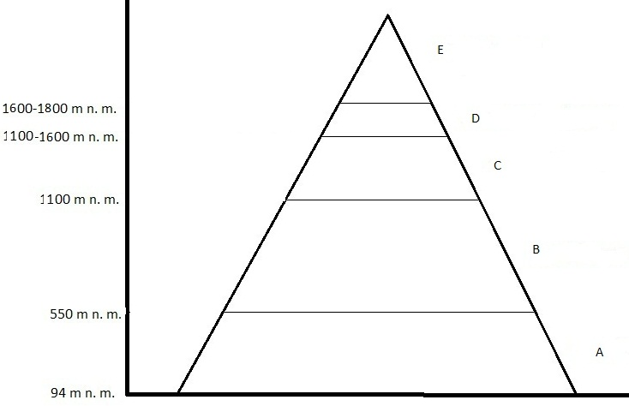

1. **Usporiadaj rieky od najdlhšej po najkratšiu (len na území SR) – pracuj s atlasom:** Ipeľ, Hron, Laborec, Váh, Tisa